Відділ освіти Збаразької райдержадміністрації
Збаразький районний комунальний будинок дитячої та юнацької творчості

Проект національно — патріотичного та громадянського виховання «Україно, я твоя краплина!»

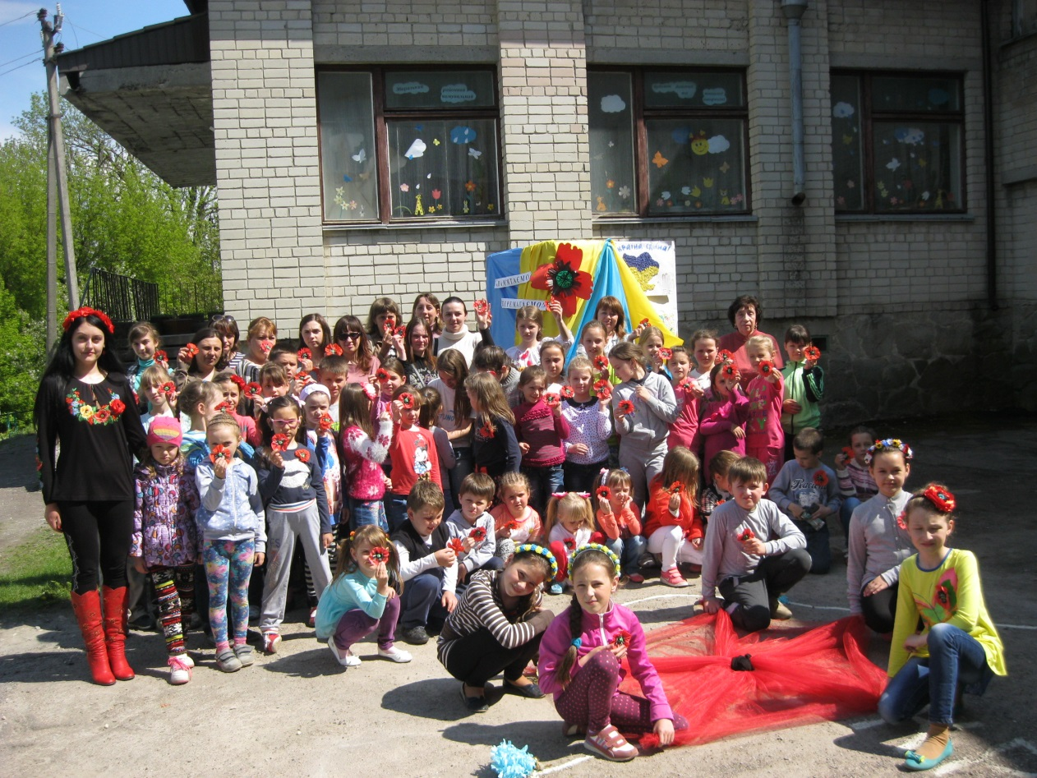

Збараж -2016

Автор проекту: творчий колектив РК БДЮТ
Учасники проекту:
-вихованці РК БДЮТ 6-17 років;
-педагогічний колектив РК БДЮТ ;
-батьки вихованців закладу.
Тип проекту: колективний, довготривалий, виховний, творчий.
За змістом: пізнавальний, виховний.
За характером контактів: зовнішній.
За кількістю учасників: масовий.
Тривалість: вересень 2016 — червень 2018 року.
Актуальність проекту підтверджується реаліями сьогодення. Співпраця вихованців, педагогів та батьків сприяє єднанню поколінь, взаємному вихованню національно-патріотичних почуттів не тільки у підростаючого покоління, але і у дорослих. Масові заходи з національно-патріотичного виховання не просто розширюють знання вихованців про Україну, по-особливому розкривають значення слова «Батьківщина», підвищують цінність національних традицій та колориту, пропустивши їх через серце кожного учасника проекту.
Мета проекту:
поглибити знання дітей з історії української державності, культури, традицій українського народу;
формувати повагу до Конституції України, законів своєї держави, потребу в їх дотриманні, високий рівень національної, правової свідомості, громадянської, соціальної відповідальності, готовності працювати в ім’я розквіту України, захищати її прагнення до інтеграції у світове європейське співтовариство, усвідомлення необхідності досконалого знання державної мови;
розвивати інтелектуальні, духовні, художньо-естетичні риси, ініціативність, творчі здібності вихованців;
формувати вміння і навички збирати й записувати зразки народної творчості;
виховувати високі моральні якості особистості у вихованців закладу;
стимулювати особистісне зростання дітей, прагнення до самовираження, самореалізації та самоствердження, активної діяльності, спрямованої на участь у виховних заходах гуртка, закладу, міста та суспільства в цілому.
Завдання проекту:
створення виховного середовища в РК БДЮТ на основі демократизації і гуманізації позашкільного життя, саморозвитку, самовираження і самореалізації;
перетворення навчально-виховного процесу в соціальний простір самовдосконалення особистості, створення умов для набуття нею індивідуального досвіду, розвитку творчих здібностей дитини;
побудова системи виховання, яка відповідає загальнолюдським цінностям та інтересам особистості, суспільства, держави, є саморозвиваючою і сприяє підвищенню рівня громадянської свідомості;
використання інтелектуально — естетичних засобів дозвіллєвої діяльності гуртківців;
науково — методичне забезпечення виховного процесу;
виявлення рівня сформованості у вихованців патріотичних почуттів і громадянських якостей;
впровадження активних форм, методів і видів виховної роботи.

Пріоритетні напрямки:

«Я – гуртківець!»
«Я – збаражанин!»
«Я – житель Тернопільщини!»
«Я – громадянин України!»

Основні види діяльності:

— робота з вихованцями;
— робота з педагогами закладу;
— співпраця з громадськими організаціями;
— робота з батьками.
Методи, засоби та форми роботи:
— патріотичні акції та флешмоби;
— тематичні місячники та декадники;
— дні самоврядування;
— інформаційні виставки;
— патріотичні квести;
— тематичні концертні програми;
— відеоуроки, відеолекторії;
— цікаві зустрічі з представниками козацьких організацій, учасників АТО;
— майстер-класи та показові виступи;
— круглі столи, тренінги;
— екскурсії.

Етапи реалізації проекту з національно - патріотичного виховання
«Україно, я твоя краплина!»

п/п | Етапи реалізації | Зміст роботи | Термін проведення
1. | Підготовчий | - Формулювання теми проекту.  - Визначення мети та завдань проекту.  - Визначення напрямків проекту.  - Планування роботи в рамках проекту. | Вересень –листопад  2016 року
2. | Основний | Збір інформаційного матеріалу, проведення масових заходів у таких формах:  — патріотичні акції та флешмоби;  —тематичні місячники та декадники  — дні самоврядування;  — інформаційні виставки;  — патріотичні квести;  — тематичні концертні програми;  — відеоуроки, відеолекторії;  — цікаві зустрічі з представниками козацьких організацій, учасників АТО;  —майстер-класи та показові виступи;  — круглі столи, тренінги;  — екскурсії. | грудень 2016 року – травень 2017 року
3. | Підсумковий опис та представлення проекту | - Створення каталогу та підбірки музичних творів з національно-патріотичної тематики.  - Створення електронних презентацій з національно-патріотичного та духовно морального виховання: «Святими місцями рідного міста», «Етичний кодекс гуртківця», «Поруч з відомими людьми»  - Створення виставкових експозицій вихованців гуртків художньо-естетичного напрямку: «Нескорена Україна», «Ми – роду козацького діти», «Шануймо рідний край», «Україна – територія гідності та свободи», «Україна – це Я».  - Висвітлення проведених заходів у місцевих ЗМІ.  - Оформлення тематичної папки «Сценарії національно-патріотичних заходів та свят». | В ході реалізації проекту  (по червень 2018 року)

Очікувані результати :
- Даний проект і в подальшому сприятиме розвитку національної свідомості й громадянської активності у підростаючого покоління.
- Сприятиме поглибленню знань з історії, героїчного минулого, традицій та звичаїв українського народу.
- Формуватиме повагу до захисників Вітчизни, матиме профорієнтаційне спрямування.
- Сприятиме формуванню усвідомлення вихованцями власної відповідальності перед державою.
- Оформлення стенду, присвяченому збаражанам – воїнам, які загинули на Сході України.
- Сприятиме активізації волонтерської роботи в закладі та співпраці з громадськими волонтерськими організаціями міста «Наша громадська справа» і «Відродження Збаража».
- Формуватиме ініціативну, творчу, небайдужу молодь, яка має чітку громадянську позицію.

